GIẢI TÍCH 12 – CHƯƠNG IV
CHỦ ĐỀ 3.1 Biểu diễn một số phức.
MỨC ĐỘ 4

- [2D4-3.1-4] [THPT chuyên ĐHKH Huế] Cho ba số phức , , thỏa mãn và . Mệnh đề nào dưới đây đúng?
A. . B. .
C. . D. .
Hướng dẫn giải
Chọn D.
Hướng dẫn giải.
Do và nên các điểm biểu diễn của , , trên mặt phẳng tọa độ là đều thuộc đường tròn đơn vị và tạo thành tam giác đều.
Do các phép toán cộng và nhân số phức phụ thuộc vào vị trí tương đối của các điểm biểu diễn nên ta có thể cho: , , .
Thay vào ta được và .
- [2D4-3.1-4] [THPT chuyên ĐHKH Huế] Số phức được biểu diễn trên mặt phẳng tọa độ như hình vẽ:
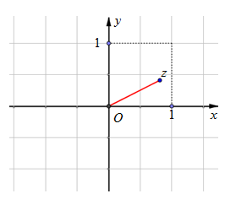.
Hỏi hình nào biểu diễn cho số phức ?
A. 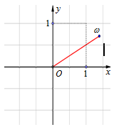. B. 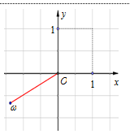.
C. 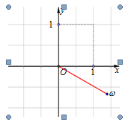. D. 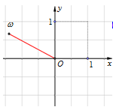.
Hướng dẫn giải
Chọn D.
Gọi .
Từ giả thiết điểm biểu diễn số phức nằm ở góc phần tư thứ nhất nên .
Ta có .
Do nên điểm biểu diễn số phức nằm ở góc phần tư thứ hai.

